ČSO ve spolupráci s A Rocha - Křesťané v ochraně přírody, o.p.s. a Duha Čolci Černčice
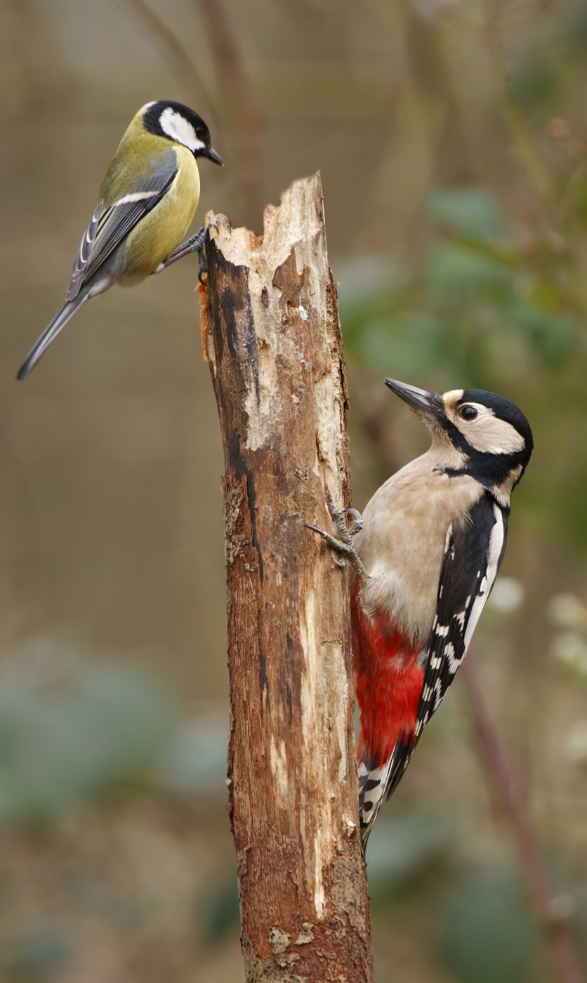
Vás srdečně zve na sobotní dopolední ornitologicko – botanickou procházku okolím Černčic Vítání ptačího zpěvu
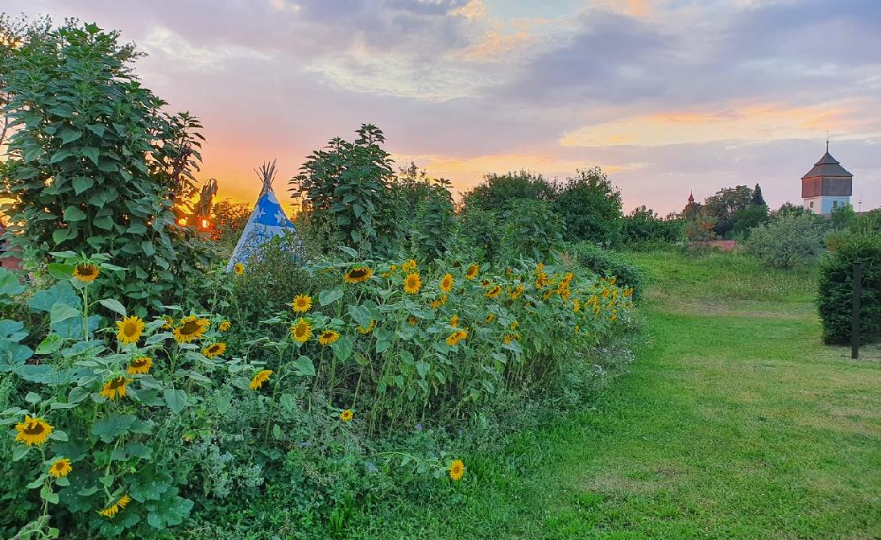
29. dubna 2023 od 8 hodin
- Sraz je v Černčicích před kostelem.
- Při nenáročné procházce (cca 3 km) si budeme všímat především zdejších ptačích druhů a hajní květeny.
- Na trase proběhne odchyt a kroužkování ptáků (pod vedením ornitologa Vojty Volfa).
- Zakončení akce bude v krásné přírodní zahradě U Lánské cesty, kde bude připraveno drobné občerstvení za dobrovolný
finanční příspěvek.
- Akce je určena pro rodiny s dětmi a všechny přátele přírody.
- S sebou doporučujeme vzít dalekohled, případně atlas ptáků či rostlin a buřty nebo něco na opečení.
psvetlik@arocha.cz, www.arocha.cz
tel: 775 042 228, 603 959 813

